



2

3

5 4 3 2 1 0 o.o.o.o.o.o.

2 2 2 2 2 2

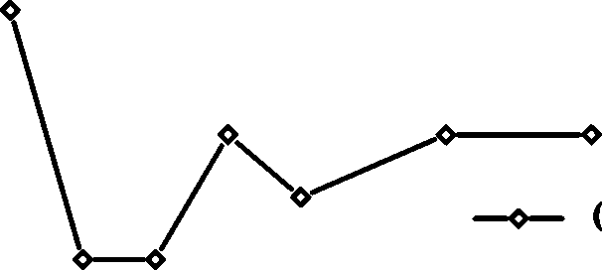

bxcood

\*CO2

1.5 2.0 2.5 3.0 3.5 4.0 4.5 5.0 5.5 6.0 6.5 通风时间/d

9bxuOAHd

